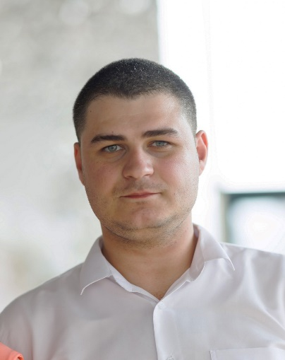
Резюме
Салыгин Александр Владимирович
Дата рождения: 15.03.1996г.
Телефон: +7 924 388 2508
Email: saligin96@gmail.com
Город: Чита

Опыт работы
Управление специальной связи по Забайкальскому краю
Фельдъегерь по спецпоручениям
13.02.2017 - 12.03.2018
ООО "Управляющая компания Расчетно-Эксплуатационный Центр"
Сантехник
01.06.2018 - 30.09.2018
ООО "Медика Холдинг"
Техник (Отдел информационных технологий)
31.07.2018 - 15.11.2024

Образование
- Среднее образование
- Диплом: техник-программист ПЭВМ

Технические навыки
- Сетевое оборудование: монтаж и настройка (роутеры, коммутаторы, точки доступа и др.)
- Радиомосты: настройка (Ubiquiti, MikroTik и др.)
- СКУД: установка и монтаж систем контроля и управления доступом
- Видеонаблюдение: монтаж и настройка IP-камер, аналоговых систем, видеорегистраторов
- Рабочие станции: установка и настройка ПК, ноутбуков, периферийных устройств
- Серверное администрирование:
  - Linux (настройка, администрирование, поддержка)
  - Windows Server (Active Directory, DHCP, DNS, файловые серверы и т. д.)
- Кабельные системы: прокладка, обжимка, тестирование сетевых линий
- ЛВС: администрирование и поддержка локальных вычислительных сетей
- Удаленный доступ: настройка VPN, RDP
- Кибербезопасность: базовые знания защиты сетей и серверов
- Диагностика и устранение неисправностей в IT-инфраструктуре

